TEHNISKĀ SPECIFIKĀCIJA Nr. TS 0515.002 v1

Propāns, 5 litri
Nr. | Apraksts | Minimālā tehniskā prasība | Piedāvātās preces konkrētais tehniskais apraksts | Avots | Piezīmes
 | Vispārīgā informācija
 | Ražotājs (materiāla/iekārtas ražotāja nosaukums un ražotājvalsts) | Norādīt informāciju
 | 0515.002 Propāns, 5 l | Tipa apzīmējums
 | Preces marķēšanai pielietotais EAN kods, ja precei tāds ir piešķirts | Norādīt vērtību
 | Norādīt vai, izmantojot EAN kodu, ražotājs piedāvā iespēju saņemt digitālu tehnisko informāciju par preci (tips, ražotājs, tehniskie parametri, lietošanas instrukcija u.c.) | Norādīt informāciju
 | Parauga piegādes laiks tehniskajai izvērtēšanai (pēc pieprasījuma), darba dienas | Norādīt vērtību
 | Standarti
 | Atbilstība standartam DIN 477 Cylinder Valve Outlets and Connectors | Atbilst
 | Dokumentācija
 | Pielikumā, kā atsevišķs fails iesniegts preces attēls, kurš atbilst sekojošām prasībām:  - ".jpg" vai “.jpeg” formātā  - izšķiršanas spēja ne mazāka par 2Mpix  - ir iespēja redzēt visu produktu un izlasīt visus uzrakstus uz tā  - attēls nav papildināts ar reklāmu | Atbilst
 | Tipa apstiprinājuma sertifikāts | Atbilst
 | Iesniegta ķīmisko produktu drošības datu lapa | Atbilst
 | Vides nosacījumi
 | Minimālā darba temperatūra (atbilstoši p.7.dokumentācijai) | -15°C
 | Maksimālā darba temperatūra (atbilstoši p.7.dokumentācijai) | +40°C
 | Gāzes sastāvs
 | Propāns | ≥95%
 | Vītne pievienojumam
 | Atbilstoši standartam DIN 477 Nr.1 | Atbilst
 | Gāzes daudzums
 | Propāns 5 l balonam | ≥ 2kg

Attēlam ir informatīvs raksturs

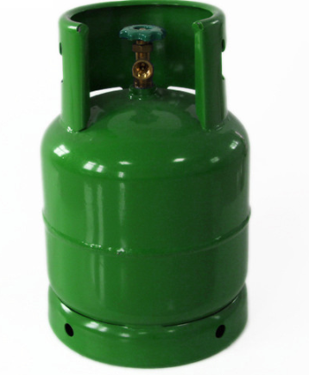

Precīzs avots, kur atspoguļota tehniskā informācija (instrukcijas nosaukums un lapaspuse)
AS “Sadales tīkls” materiālu kategorijas nosaukums un numurs
Norādīt pilnu preces tipa apzīmējumu (modeļa nosaukums)

